Norbert Błaszczyk 195563

Marcin Zieliński 195750

Sprawozdanie

Zadanie nr 1 - Trójkąt Pascala

Opis Zadania

Obliczyć współczynniki rozwinięcia dwumianu Newtona (a+b)n korzystając z trójkąta Pascala.

Sposób rozwiązania problemu

Do rozwiązania problemu wykorzystane zostały dwa wątki. Każdy wątek odpowiada za obliczenie swojej połowy Trójkąta Pascala. W sekcji krytycznej wątki korzystają z dwóch semaforów o maksymalnej wartości 2. Kiedy jeden z wątków obliczy wartość w sekcji krytycznej, podnosi semafor o 1 dla drugiego wątku.

|  |
| --- |
| DWORD WINAPI LiczenieNaWatkach(LPVOID o) {  int *oValue = (int *)o;  if (*oValue==0) {  **WaitForSingleObject(Semafor1,INFINITE);**  for (int i=0; i<N; i++) {  for (int j=0; j<=i/2; j++) {  if(j==0) **trojkat[i][j]=1;**  else {  if (i>=2) {  if (j*2==i) {  if (trojkat[i-1][j-1]==0 || trojkat[i-1][j]==0) {  **WaitForSingleObject(Semafor1,INFINITE);**  j--;  }  else {  **trojkat[i][j]=trojkat[i-1][j-1] + trojkat[i-1][j];**  **ReleaseSemaphore(Semafor2,1,NULL);**  }  }  else **trojkat[i][j]=trojkat[i-1][j-1] + trojkat[i-1][j];**  }  }  }  }  }  else {  **WaitForSingleObject(Semafor2,INFINITE);**  for (int i=0; i<N; i++) {  for (int j=(i+2)/2; j<=i; j++) {  if (j==i) {  trojkat[i][j]=1;  if (i==1) **ReleaseSemaphore(Semafor1,1,NULL);**  }  else {  if (i>=2) {  if (j*2-1==i) {  if (trojkat[i-1][j-1]==0 || trojkat[i-1][j]==0) {  **WaitForSingleObject(Semafor2,INFINITE);**  j--;  }  else {  **trojkat[i][j]=trojkat[i-1][j-1] + trojkat[i-1][j];**  **ReleaseSemaphore(Semafor1,1,NULL);**  }  }  else **trojkat[i][j]=trojkat[i-1][j-1] + trojkat[i-1][j];**  }  }  }  } |

Wyniki działania programu

Program przy obliczeniu małego stopnia dwumianu zwraca wynik w czasie <= 0 ms zarówno dla przypadku pracy na dwóch wątkach, jak i na jednym. Przy obliczeniu większych stopni, można zauważyć znaczną różnicę w czasach wykonania programu. Program pracujący na dwóch wątkach zwraca wynik w dłuższym czasie.

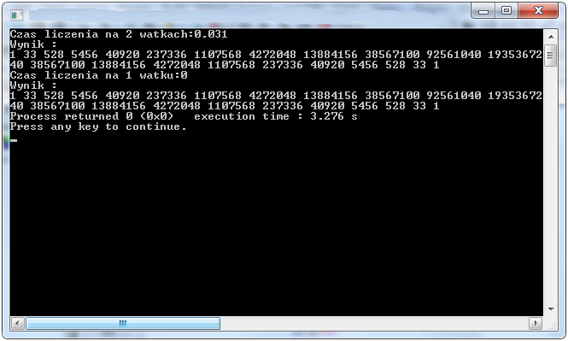

Wnioski

Obliczenie dwumianu z wykorzystaniem Trójkąta Pascala poprzez algorytm w wersji iteracyjnej na jednym wątku jest bardzo szybkie. Nie udało nam się napisać algorytmu działającego na wielu wątkach, który działałby szybciej. Przypuszczamy, że problemem jest zbyt długi czas przełączania czasu procesora między wątkami.